МБОУ СОШ №3 г.Усмани

Едиый урок ГТО в 7в классе, классный руководитель Долматова Н.А.

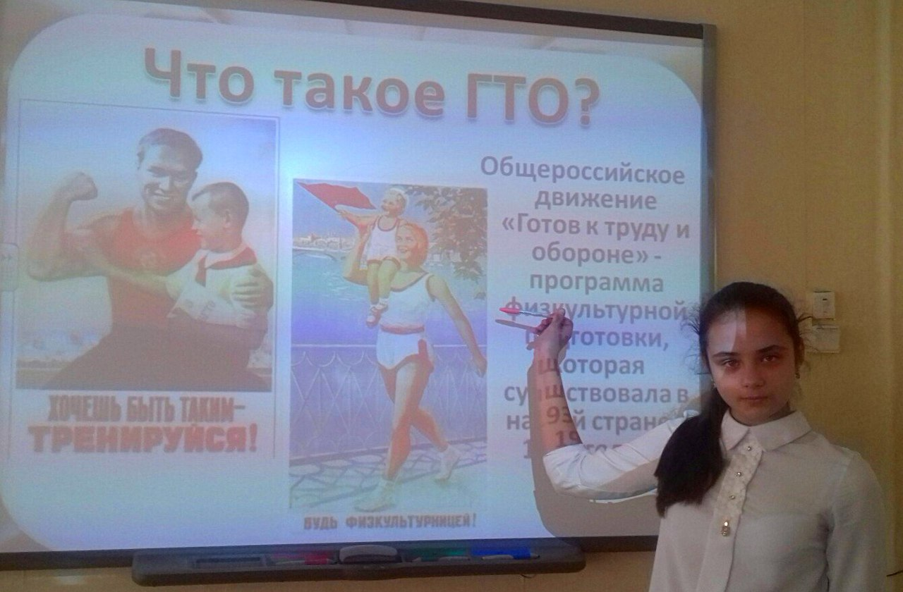

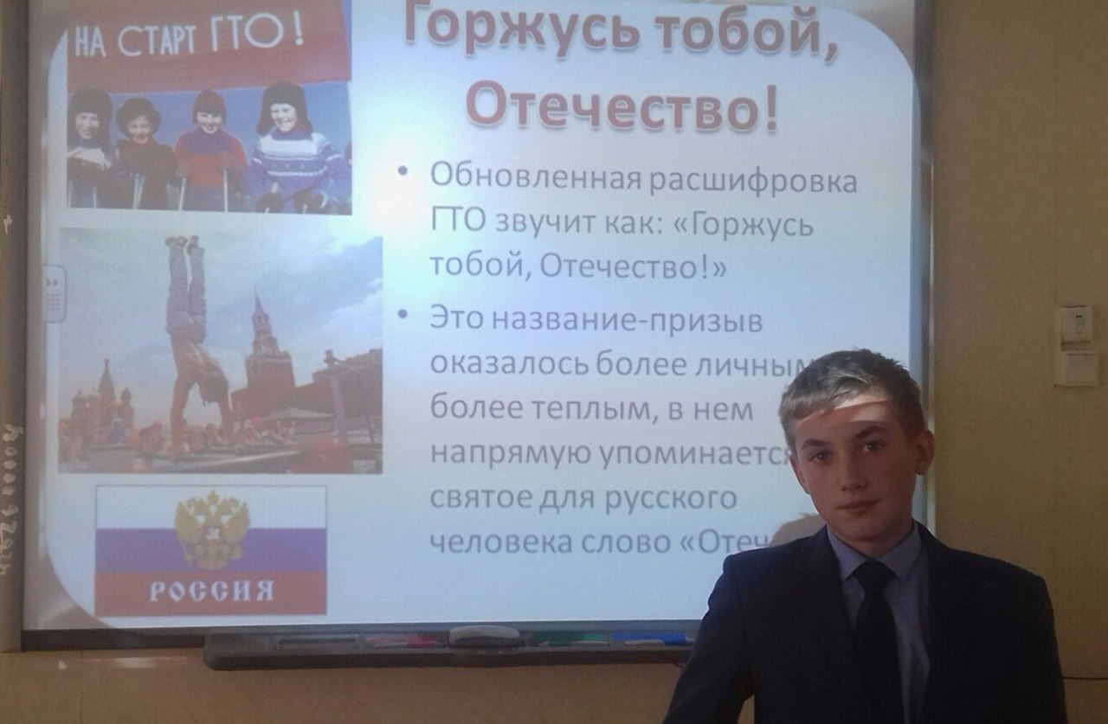

Едиый урок ГТО в 6б классе, классный руководитель Алтухова А.В.

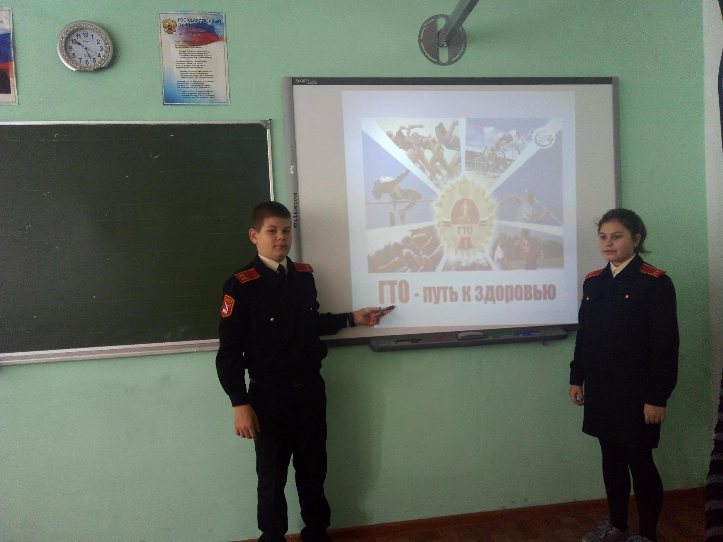

Единый урок ГТО. Кросс принимает учитель физической культуры Попов В.В.

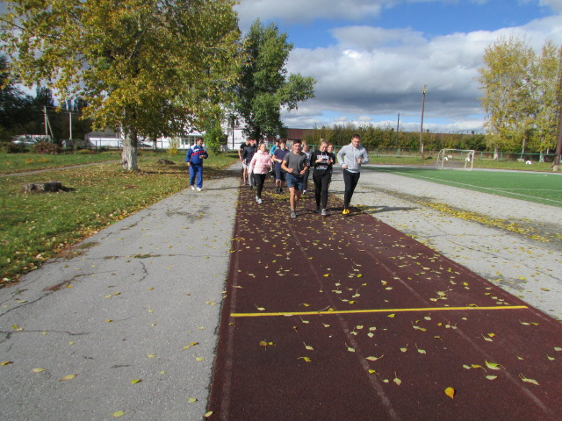

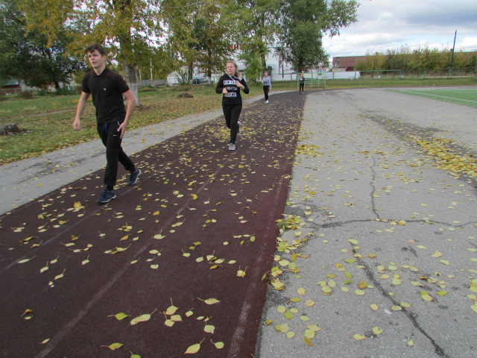

Урок ГТО ведёт учитель физической культуры Ташлакова З.Н.

